**Laporan Perbandingan RNN dan LSTM dalam Prediksi Nilai Tukar AUD**

Nama : Razzan Yozha Putra

NRP : 5054231027

1. **Pendahuluan**

Dalam penelitian ini, kita mengevaluasi performa model Recurrent Neural Network (RNN) dan Long Short-Term Memory (LSTM) dalam memprediksi nilai tukar HKD. Dataset mencakup data dari Januari 2001 hingga Desember 2023, dengan pembagian data latih dari Januari 2001 hingga Desember 2022, serta data uji dari Januari 2023 hingga Desember 2023. Kinerja model dievaluasi menggunakan Mean Squared Error (MSE) serta visualisasi hasil prediksi.

1. **Source Code**
   1. Import Library dan Load Dataset

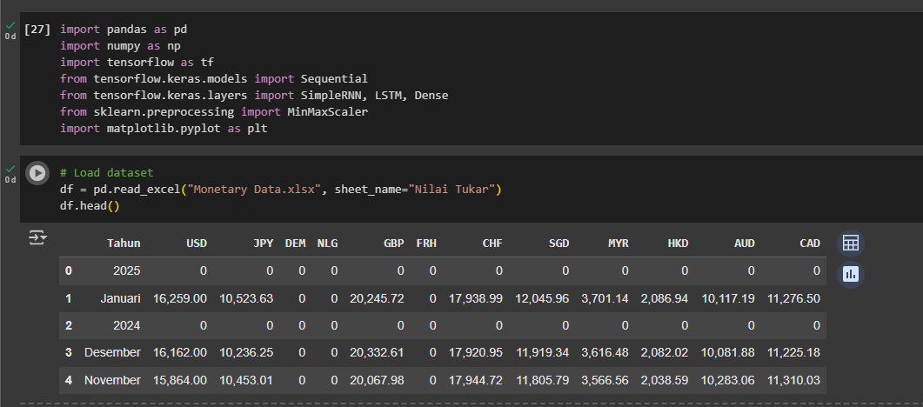

* 1. 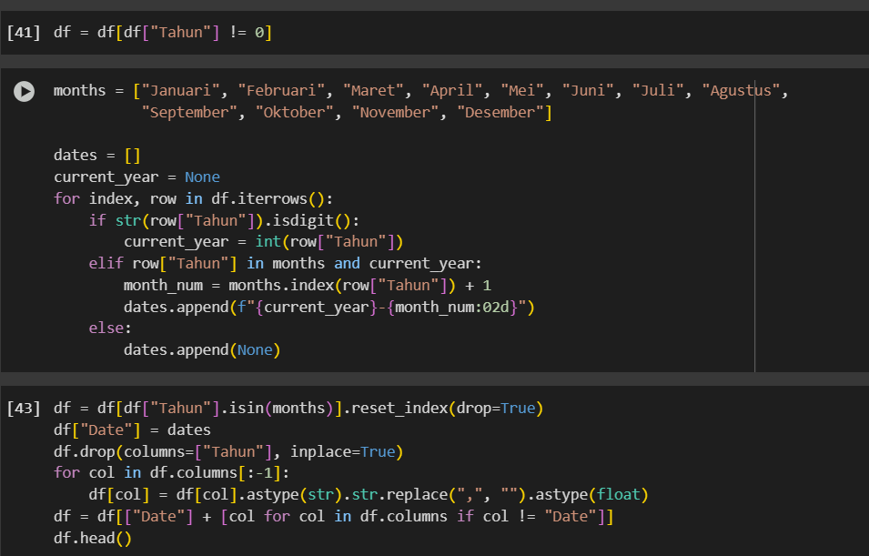Data Cleaning dan Preprocessing

Penjelasan Data Cleaning dan Preprocessing

1. Menghapus Data yang Tidak Valid:
2. Konversi “Tahun” dan “Bulan” menjadi format Date:

* Tahun dikonversi menjadi format numerik.
* Bulan dikonversi menjadi angka 1-12 dan digabung dengan tahun dalan format YYYY-MM.

1. Penghapusan Kolom “Tahun”:
2. Menghilangkan Karakter Tidak Diperlukan:
   1. Pemisahan Fitur dan Target

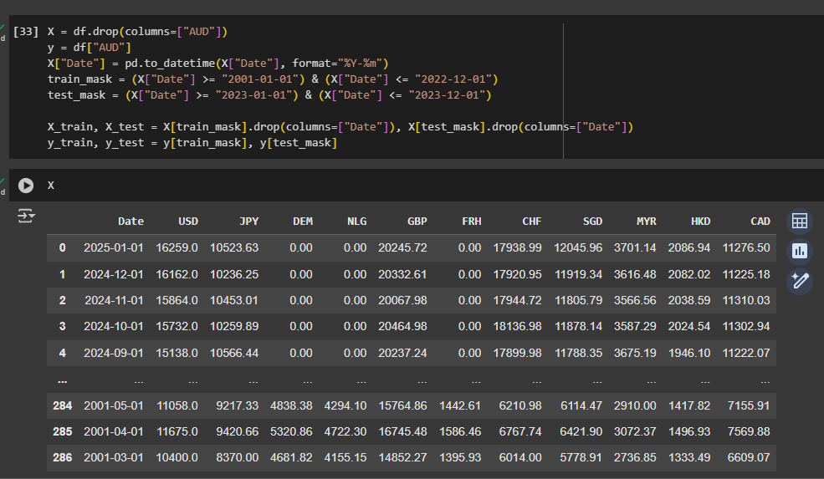

* 1. Normalisasi Data

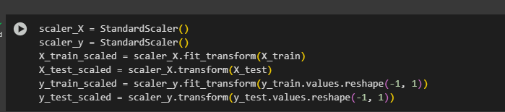

* 1. Transformasi Data Untuk Model



* 1. Konfigurasi Model RNN dan LSTM

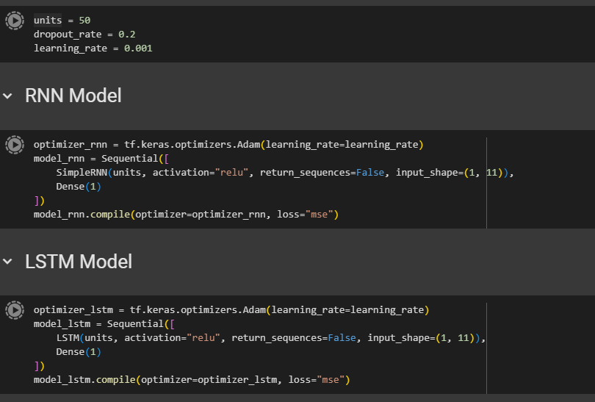

* 1. Training Model

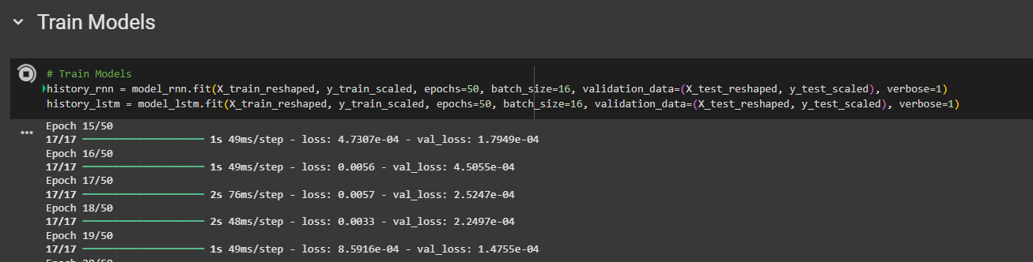

**3. Hasil dan Analisis**

Berikut adalah hasil prediksi dan MSE dari masing – masing Model:

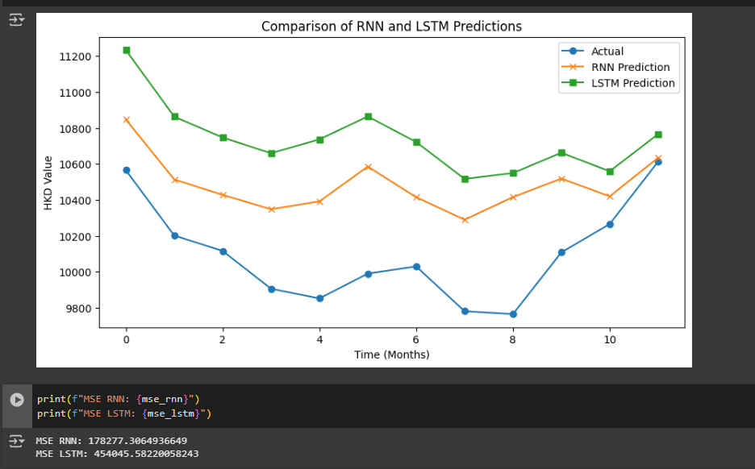

* 1. Hasil Evaluasi

Berdasarkan perhitungan MSE:

- MSE RNN: 178277.30

- MSE LSTM: 454045.58

Dari hasul ini, RNN memiliki nilai MSE yang lebih rendah dibandingkan LSTM, menunjukan bahwa RNNlebih akurat dalam memprediksi nilai tukar AUD.

* 1. Analisis Perbandingan

Berdasarkan grafik yang dihasilkan, prediksi RNN lebih mendekati nilai aktual dibandingkan LSTM. Hal ini menunjukkan bahwa RNN lebih unggul dalam melakukan prediksi.

**4. Kesimpulan**

Dari hasil eksperimen, kita menemukan bahwa RNN memberikan hasil prediksi yang lebih baik dibandingkan LSTM dalam kasus prediksi nilai tukar AUD ini. Hal ini menunjukkan bahwa Kemampuan RNN dalam melakukan prediksi pada dataset ini lebih unggul dibandingkan LSTM. Namun hasil masih bisa berubah apabila diberikan tuning hyper parameter yang lebih lanjut.